宁职院关〔2018〕1号

宁德职业技术学院关心下一代工作委员会
关于印发2018年工作思路的通知

学院关工委成员系（部）、部门：
《宁德职业技术学院关心下一代工作委员会2018年工作思路》经2017年12月29日下午关工委全体成员会议讨论通过，现印发给你们，请互相配合抓好落实。

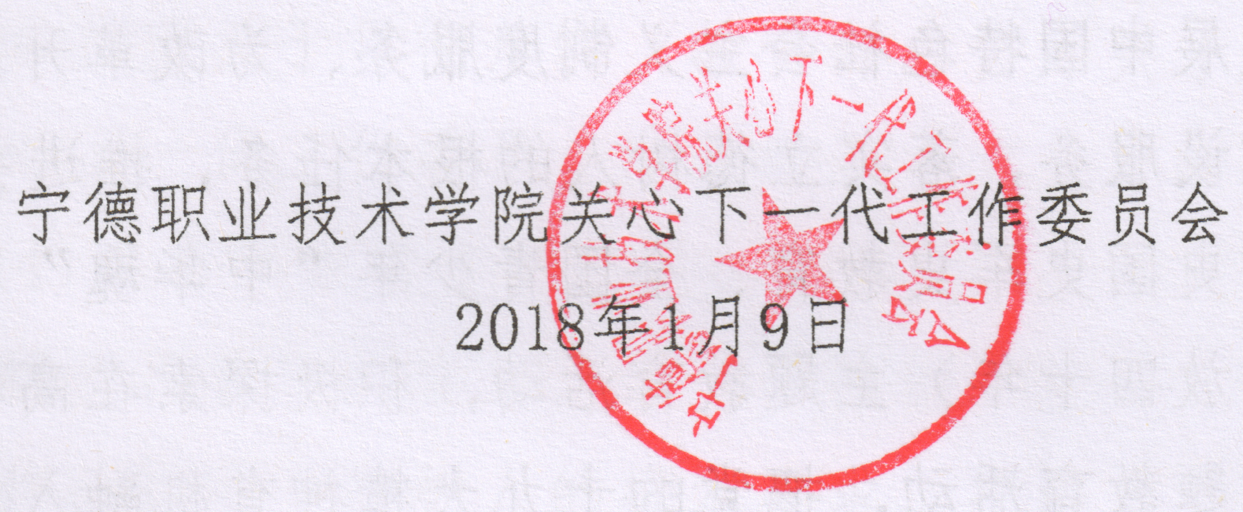

宁德职业技术学院关心下一代工作委员会
2018年工作思路

一、指导思想
以十九大精神和习近平新时代中国特色社会主义思想为指导，推动学院关心下一代工作，教育引导广大青年知党恩听党话跟党走，努力提高自身综合素质，为决胜全面建成小康社会、夺取中国特色社会主义伟大胜利、实现社会主义现代化和中华民族伟大复兴的中国梦作出应有贡献。
二、主要工作
（一）深入学习贯彻党的十九大精神
根据《中共中央关于认真学习宣传贯彻党的十九大精神的决定》精神，按照《中共教育部党组关于教育系统认真学习宣传贯彻党的十九大精神 写好教育“奋进之笔”的通知》的有关部署和要求，深入学习宣传贯彻党的十九大精神，一是充分认识党的十九大的重大意义，全面准确领会把握党的十九大精神的思想精髓与核心要义。二是深入开展党的十九大精神的学习宣传教育，积极配合主渠道将学习宣传引向深入。三是深刻把握新时代的新要求，写好教育关工委的“奋进之笔”、“得意之作”。高举中国特色社会主义伟大旗帜，坚定道路自信、理论自信、制度自信、文化自信，坚持教育为人民服务、为中国共产党治国理政服务、为巩固和发展中国特色社会主义制度服务、为改革开放和社会主义现代化建设服务，落实立德树人的根本任务，推进关工委创新发展，开展党史国史军史教育、全国青少年“中华魂”（腾飞的祖国--改革开放四十年）主题教育活动，积极探索在高校开展“读懂中国”主题教育活动，把党的十九大精神有机融入各项主题教育活动之中；做好“杰出老校友回母校”、“大国工匠进校园”、“老校长下乡”等新平台、新品牌的深化拓展工作，教育引导青少年树立和践行社会主义核心价值观，把社会主义核心价值观转化为师生的共同追求和行为习惯，知党恩听党话跟党走。

（二）继续落实上级对关心下一代工作的要求
2015年8月25日，纪念中国关心下一代工作委员会成立25周年暨全国关心下一代工作表彰大会在北京召开，中共中央总书记、国家主席、中央军委主席习近平作了重要指示。习近平指出，十年树木，百年树人。祖国的未来属于下一代。做好关心下一代工作，关系中华民族伟大复兴。希望同志们坚持服务青少年的正确方向，着力加强青少年思想道德建设，引导青少年树立和践行社会主义核心价值观，支持和帮助青少年成长成才，团结教育广大青少年听党话、跟党走。要重视发挥“五老”作用，推动关心下一代事业更好发展。

2018年，我院关工委要继续深入学习领会习近平总书记和中央、省委、市委以及教育部、省教育厅领导关于关心下一代工作的指示精神，进一步贯彻落实教育部党组《关于加强全国教育系统关心下一代工作委员会建设的意见》（教党〔2009〕20号）、中共福建省委教育工委、福建省教育厅《关于进一步加强福建省教育系统关心下一代工作的意见》(闽委教思〔2016〕33号）、《中共宁德职业技术学院委员会 宁德职业技术学院关于进一步加强关心下一代工作的实施意见)（宁职院委〔2016〕65号）等文件精神，按照福建省教育厅办公室关于贯彻落实《教育部办公厅关于进一步加强职业院校关心下一代工作委员会建设的若干意见》的通知（闽委教办宣〔2014〕7号）中关于“把职业院校关工委建设提上日程，实事求是、稳步推进”的要求，进一步推进学院关工委建设和关心下一代工作；按照立德树人的根本要求，把培育和践行社会主义核心价值观融入关工委工作全过程，支持和帮助青年师生成长成才。
（三）完善党建带关建的工作机制
2018年，关工委要继续在学院党委的重视支持下，通过党组织建设带关工委组织建设、党组织班子建设带关工委班子建设、党员队伍建设带关工委队伍建设、党员思想建设带关工委的青少年思想教育、党员阵地建设带关工委的青少年基地建设、争创先进基层党组织带争创先进基层关工委，把关工委工作有摆上学校党的建设日程，列入工作计划，纳入精神文明建设内容和基层配套组织建设范畴；把关工委成员的学习培训列入干部教育培训计划；学院召开青少年思想道德教育会议和开展道德教育实践活动，请关工委领导参加；把关工委工作经费列入学校财政预算，并随着经济发展逐步提高；继续发放从事关工委日常工作班子和驻会老同志的日常交通、电话费补贴，为关工委老同志下基层或参加重要活动提供交通保障。建立健全学院关工委组织，配齐配强关工委班子，提高关心下一代工作队伍的素质，推动主题教育上新水平，不断丰富活动载体，形成“党建带关建”的关工委工作长效机制。
（四）深入开展各项教育活动
加强关工委与各成员部门的联动，围绕立德树人，共同组织开展多形式教育活动，促进青年提高综合素质。
1.深入开展社会主核心价值观教育。深入宣传社会主核心价值观，坚持以社会主义核心价值观教育引领青年，提高青年认识和践行社会主义核心价值观的自觉性，引导职业院校青年师生树立正确的世界观、人生观和价值观，为实现中华民族伟大复兴的“中国梦”而奋斗。
2.深入开展多种主题教育。结合重大节日、纪念日，采取联合或配合措施，组织开展两史、爱国主义、集体主义、革命传统、民族精神、时代精神教育和团结协作、吃苦耐劳、艰苦创业精神等主题教育，助推青年坚定理想信念，具备团结协作、吃苦耐劳、艰苦创业精神，提升我国未来产业大军重要来源与主要力量的综合素质。
3.持续开展法制与校纪宣传教育。加强青年法制法规教育，营造良好尊法、学法、守法、用法氛围，促进青年学法守法，预防青年违法犯罪；加强校纪校规教育，促进青年自觉遵规守纪，营造良好遵纪守法氛围，推进阳光校园、平安校园、和谐校园建设。
4.继续开展心理健康教育。进一步教育学生远离不健康文娱活动，远离毒品，珍惜生命；加强学生心理健康教育疏导，及时解决学生成长过程中的心理健康问题，引导学生科学合理使用网络，促进青年学生身心健康成长。
5.持续开展“行为规范”与礼貌文明教育。结合学院改善校风教育活动，配合做后进生引导转化工作，继续开展学生“行为规范”、礼仪文明养成教育，组织学生参加礼仪、文明建设活动，增强学生的礼貌、文明自信，促进学生逐渐形成良好学习、生活习惯和礼貌、文明行为，推进文明校园建设。
6.继续开展诚信、美德等教育。充分利用校园文化讲坛，继续开展“立德修身、诚信为本”和传统美德、感恩知报教育活动，促使学生成为诚实守信、爱护集体，孝敬父母，尊敬师长，关爱他人，知恩相报、立志报国的特色社会主义合格建设者。
7.开展校园文化建设活动。协助相关部门组织指导学生参加学生社团为主承办的形式多样的校园文化活动，开展中华民族优秀传统文化、革命文化、先进文化教育与建设活动，增强学生的文化自信，提高学生的综合素质，增强学生的谋职干事能力，促使学生成为经济发展和社会文明的优良建设者。
（五）积极开展爱心帮扶工作
配合相关部门，推进扶贫助困工作，加强对我院困难学生和青年教师的关心、支持、帮助和鼓励，为他们的学习、工作创造安定和谐的环境，促进青年学生健康成才、青年教师奋发进取。
1.开展精准“解困助学”活动。配合相关部门悉心帮扶经济困难学生，开展精准解困帮扶工作，多对 “学困（学习困难）”、“心困（心理问题）”学生开展“解困助学”活动，在协助公平公正做好奖助学金、困难补助评定发放和学费减免的同时，争取学院多为经济困难学生设立勤工俭学岗位，帮助家庭贫困的学生顺利完成学业并顺利就业。
2.关心帮助学生弱势群体。要对单亲家庭、离异家庭、孤残家庭的青年学生开展“献爱心、送温暖”活动，多途径体验亲情，鼓励他们自尊自爱、互爱互助、乐观自信，激励他们努力学习、敢于融入社会，善于自立自强，获得综合素质优势，顺利实现就业创业。
3.帮带助推青年教师专业成长。实施“青蓝”工程，组织身体健康、经验丰富、乐于参加的退休教师深入教学第一线，参与听课、评课和教研活动，指导青年教师提高业务能力，助推青年教师专业成长；在教师中深入开展师德师风学习教育，促进教师提高师德水平。
4.引导鼓励青年教师安居乐业。学院办学规模将逐步扩大，青年教师将不断增加。关工委要配合相关部门多对经济困难的青年教师开展“解困慰问”等活动，增加学院温暖，帮助青年教师克服困难、度过经济困难关，引导青年教师遵守师德、安心从教、乐施才干、积极作为，为学院建设发展多做贡献。
（六）开展“五好关工委”建设
进一步动员更多的老教育工作者加入关心下一代志愿者队伍，发挥老教师在协助开展青年学生思想政治教育、心理健康教育、学习兴趣培养、文化传承创新、职业理想引领、职业技能帮带、职业道德教育等方面的配合补充作用，为下一代健康成长多献爱心、多做贡献。进一步落实中国关工委和省关工委有关文件精神，学习宣传“五好基层关工委”单位的先进经验，开展创建“五好基层关工委”（领导班子建设好、骨干队伍作用好、制度健全执行好、活动经常效果好、探索创新成果好）活动，推动关工委工作向制度化、规范化发展。

抄送：福建省教育系统关工委，宁德市教育系统关工委；
学院关工委成员。
宁德职业技术学院关工委办公室 2018年1月9日印发

